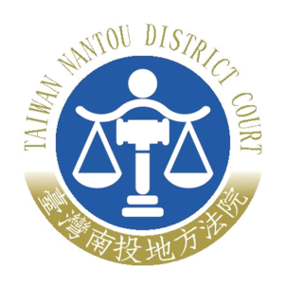 | 臺灣南投地方法院新聞稿  發稿日期：110年5月14日  發稿單位：政風室  連 絡 人：政風室主任洪茂盛  連絡電話：049-2242590#1217 編號：110-007

本院辦理國民法官法新制暨廉政宣導活動
本院為推廣國民法官法新制，併同辦理校園法治教育及廉政宣導，於110年5月12日下午至國立竹山高級中學辦理本次活動，參與師生共計約45人。
本次活動先由本院訴訟輔導科放映「認識法院」等法治教育影片，接續由政風室以廉政司法宣導簡報，講授從童話故事看法律問題、何謂破壞司法信譽及收賄/行賄罪等，並輔以有獎徵答，達成寓教於樂之目的。
活動主軸由顏法官紫安擔任講座，透過簡報向在場師生介紹國民法官法新制之國民法官之資格、選任方式、國民法官審理案件之類型、國民法官之權利及義務。最後由國立竹山高級中學同學共13人依據模擬法庭劇本角色扮演，包括法官、檢察官、辯護人、書記官、法警、通譯、被告及證人等角色，模擬法庭刑事案件訴訟程序之進行，過程中詼諧有趣亦不失莊重。模擬法庭程序結束後，由顏法官擔任講評，並搭配現場Ｑ＆Ａ。顏法官以生動活潑、深入淺出方式，並佐以自身辦案經驗講述，現場與同學互動熱絡。
最後陳校長漢銘，總結本次活動讓參與師生對於國民法官法新制及相關法律有所認知，具有教育推廣意義。

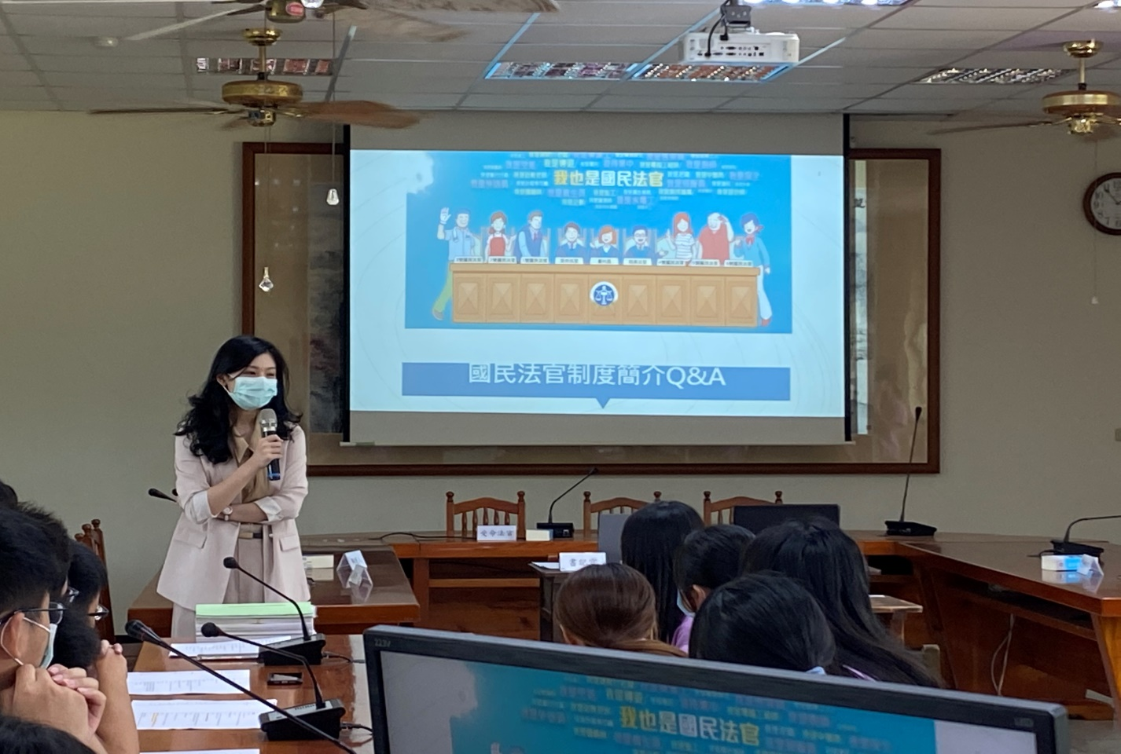

本院刑事庭顏法官紫安講授「國民法官法」新制情形
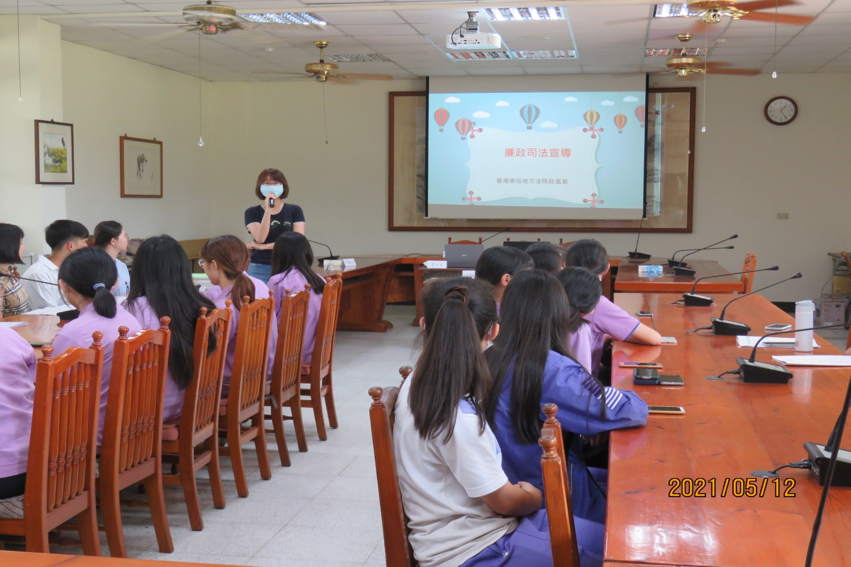

本院政風室進行廉政司法宣導情形
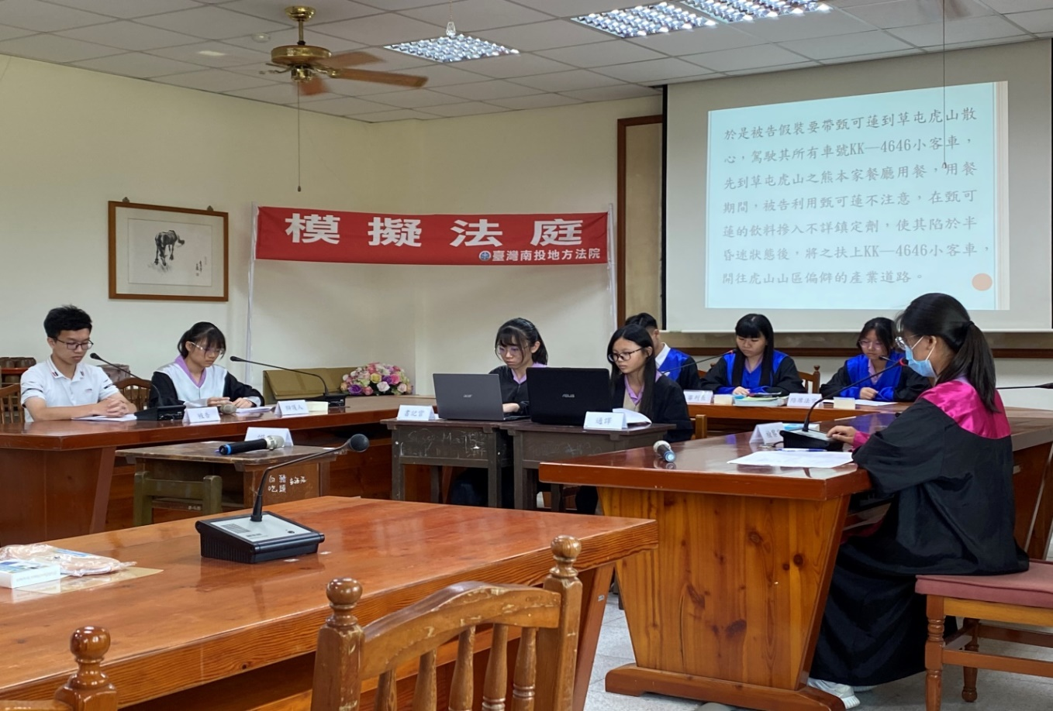

國立竹山高級中學學生模擬法庭情形
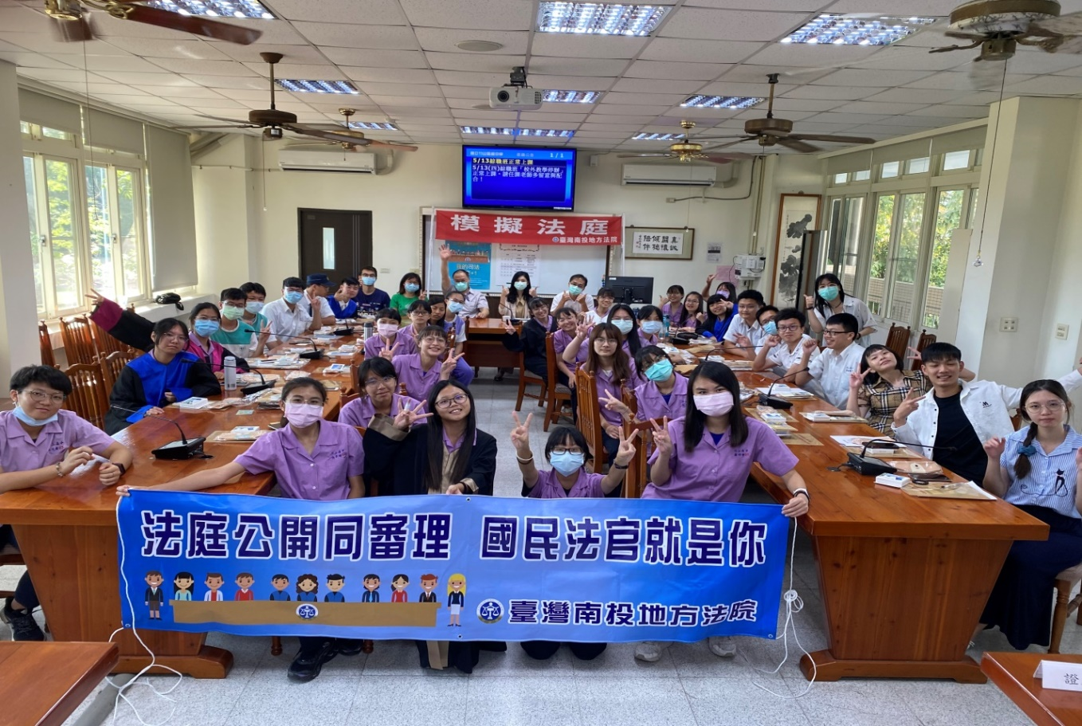

本院同仁與竹山高中陳校長漢銘暨師生合影情形

